Trường THCS Phúc Đồng tổ chức thành công

Chương trình – Chào năm mới 2021 với chủ đề Power of love

Thực hiện kế hoạch tổ chức các hoạt động ngoại khóa rèn kĩ năng sống cho học sinh của trường THCS Phúc Đồng, chiều ngày 29/12/2020, trường THCS Phúc Đồng đã kết hợp cùng Trung tâm tiếng Anh Bình Minh tổ chức chương trình giao lưu chào năm mới “Happy new year 2021” với chủ đề Power of love. Đến dự chương trình có đại biểu của Trung tâm tiếng Anh Bình Minh, Ban giám hiệu, các thầy cô giáo, các bậc phụ huynh học sinh và hơn 500 em học sinh trường THCS Phúc Đồng.
Chương trình này có ý nghĩa rất lớn, vừa tạo cơ hội để các em thực hành vốn Tiếng Anh đã được rèn luyện trong những năm học tập tại trường, vừa góp phần cổ vũ, động viên giáo viên và học sinh tiếp tục thi đua dạy tốt, học tốt môn Tiếng Anh. Ngôn ngữ sử dụng trong chương trình chủ yếu là tiếng Anh. Một số phần được sử dụng song ngữ tiếng Anh- Tiếng Việt để đại biểu và khách tham quan hiểu sâu nội dung cũng như ý nghĩa của từng hoạt động.
Nội dung đầu tiên là hoạt động “What happened with Harry?”. Các em được hỏi đáp kiến thức về năm mới 2021, tìm hiểu về những phong tục tập quán của các nước trong ngày đầu năm mới. Tiếp theo là hoạt động “We have the same heartbeat” các bạn học sinh nhà trường đã có cơ hội được thể hiện tài năng qua các tiết mục hát và nhảy sôi động. Cuối cùng, các bạn học sinh được tham gia vào trò chơi “Love only grows by sharing” đầy thú vị.
Kết thúc chương trình, thầy giáo Dương Văn Tuynh – Hiệu trưởng nhà trường đã có phần phát biểu cảm ơn tới Trung tâm tiếng Anh Bình Minh cũng như tuyên dương các bạn học sinh nhà trường đã hào hứng tham gia chương trình và mang đến những tiết mục đặc sắc.
Chương trình diễn ra trong dịp cả nước đang tưng bừng, chào đón năm mới 2021 sẽ còn mãi trong ký ức của thầy và trò trường THCS Phúc Đồng. Hy vọng trong thời gian tới, sẽ có nhiều hoạt động ngoại khóa với các hoạt động trải nghiệm và rèn luyện kỹ năng mềm có ý nghĩa lan tỏa được tổ chức tạo niềm vui, say mê, sáng tạo của giáo viên và học sinh góp phần nâng cao chất lượng giáo dục toàn diện.
Một số hình ảnh tại chương trình:
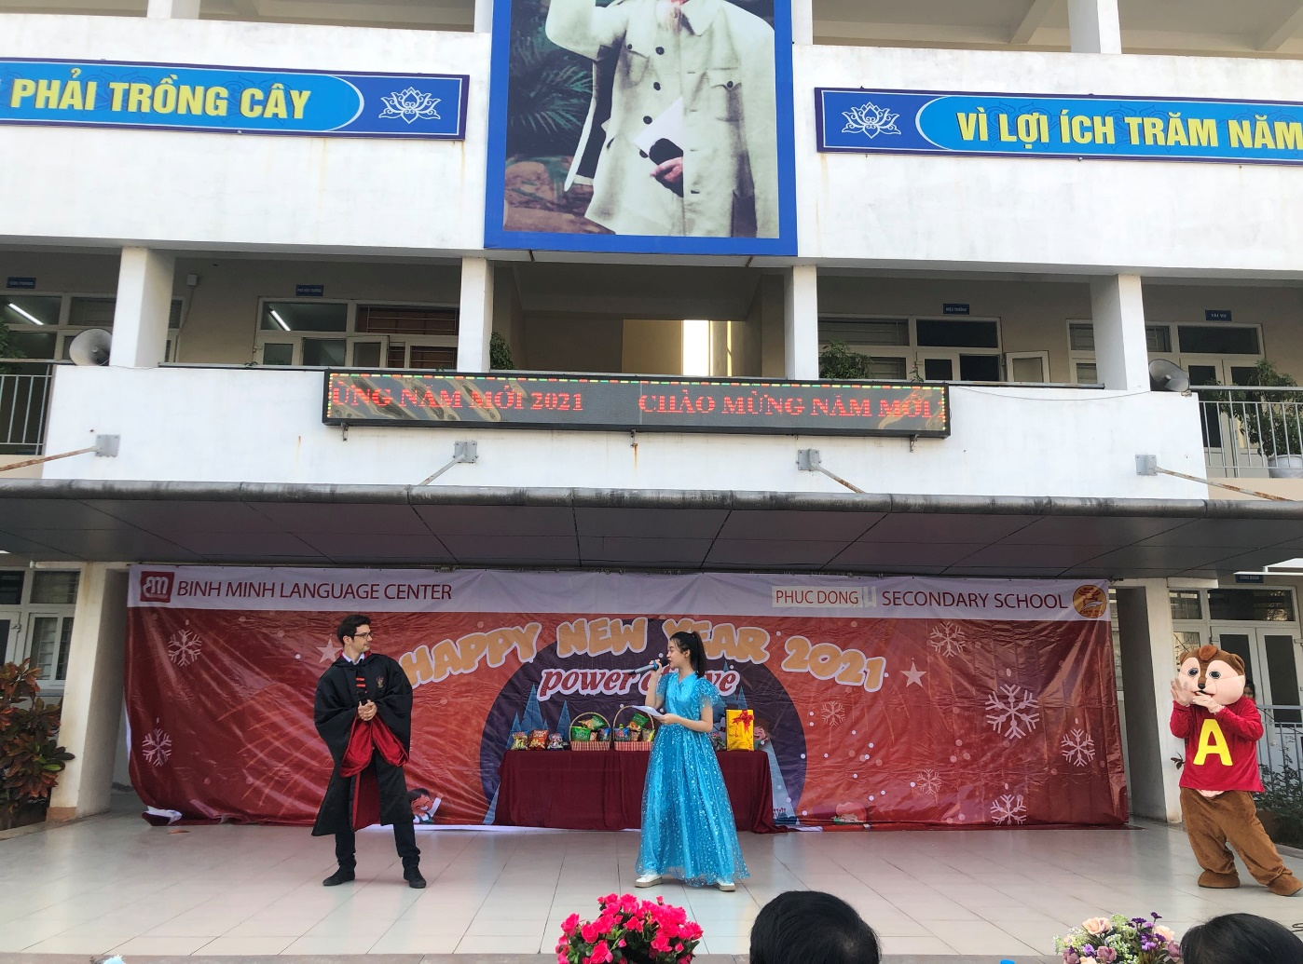

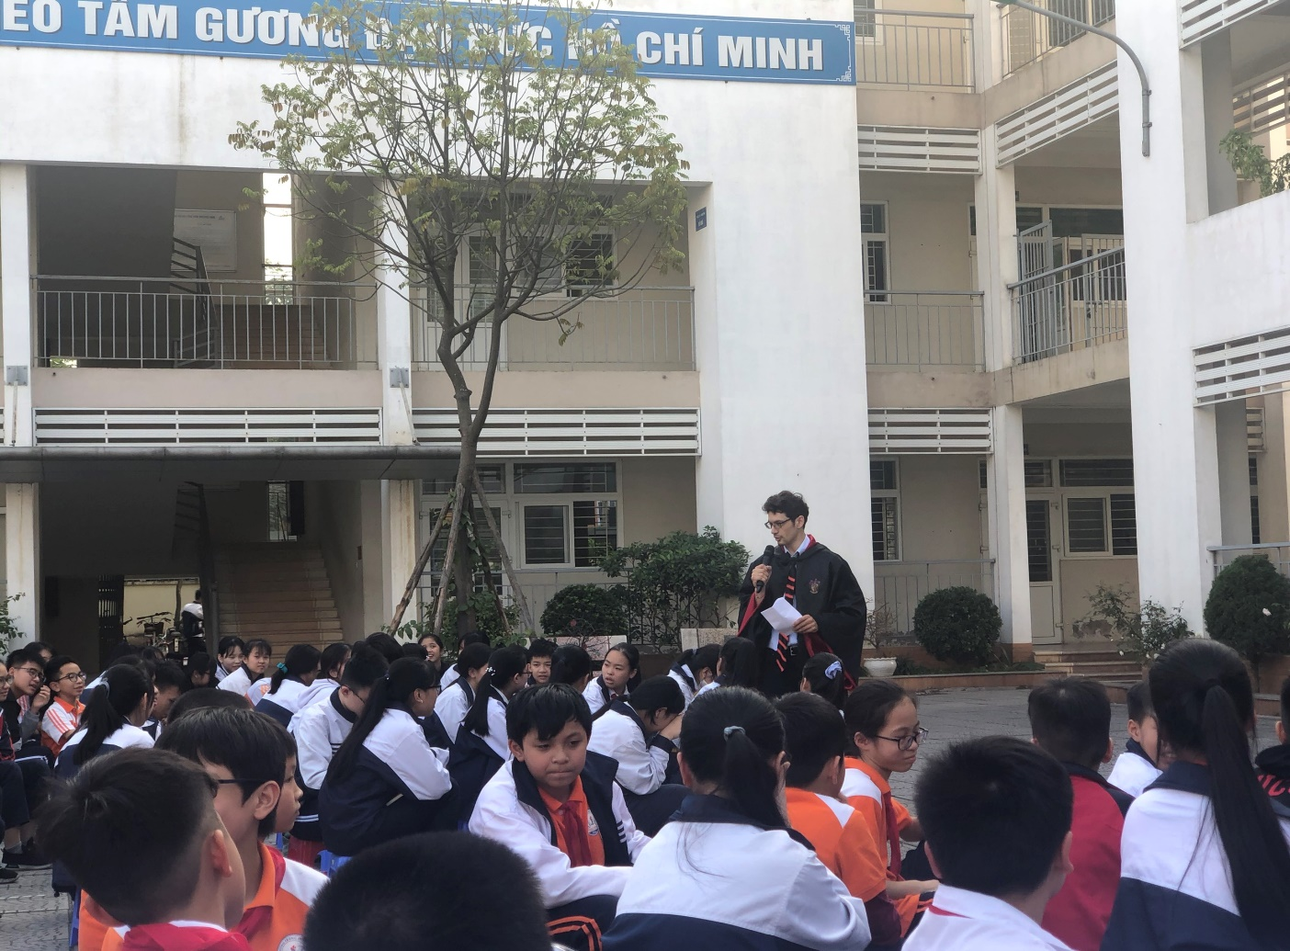
Học sinh tham gia trả lời câu hỏi bằng tiếng Anh
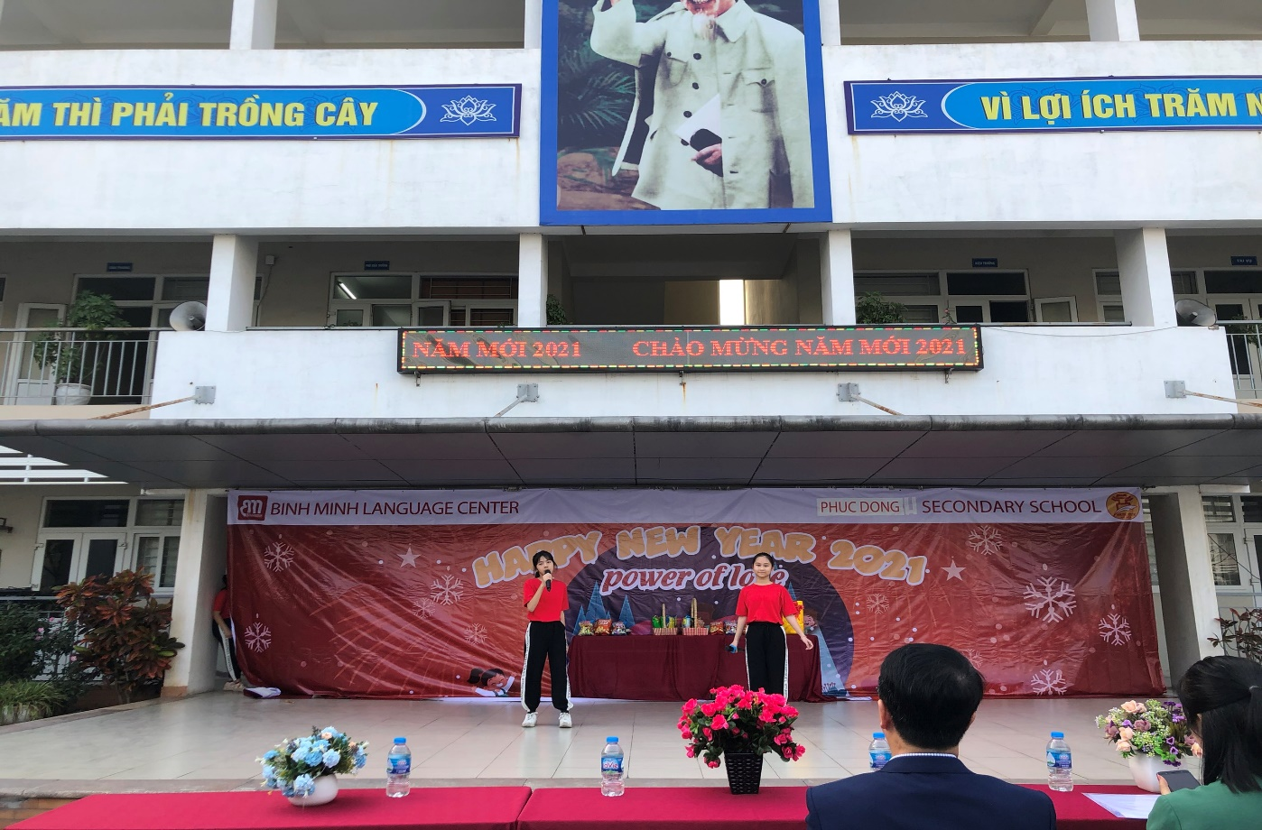
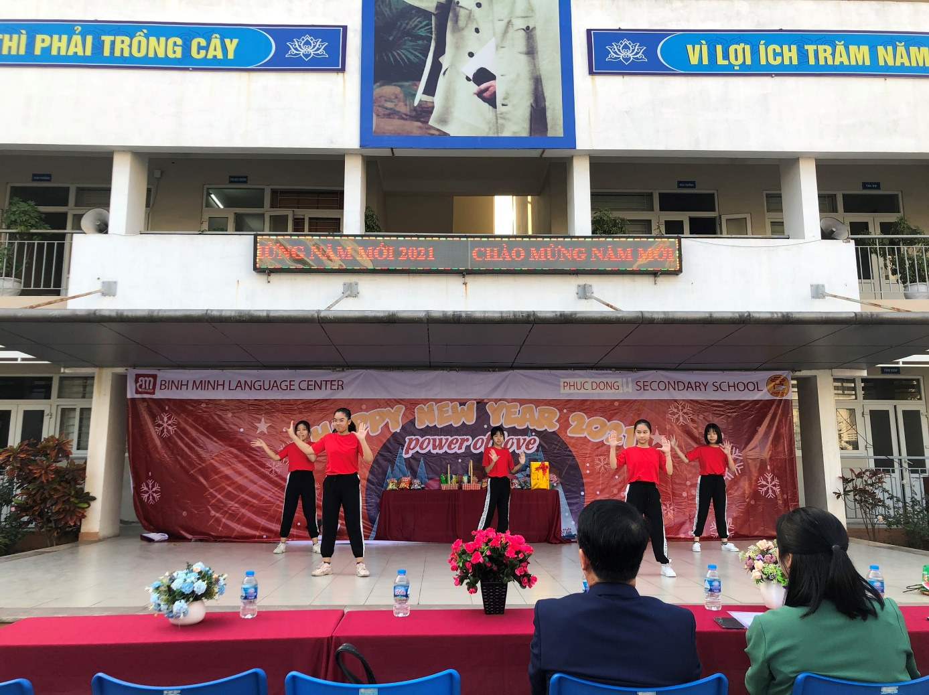
Tiết mục hát và nhảy hiện đại của học sinh trường THCS Phúc Đồng
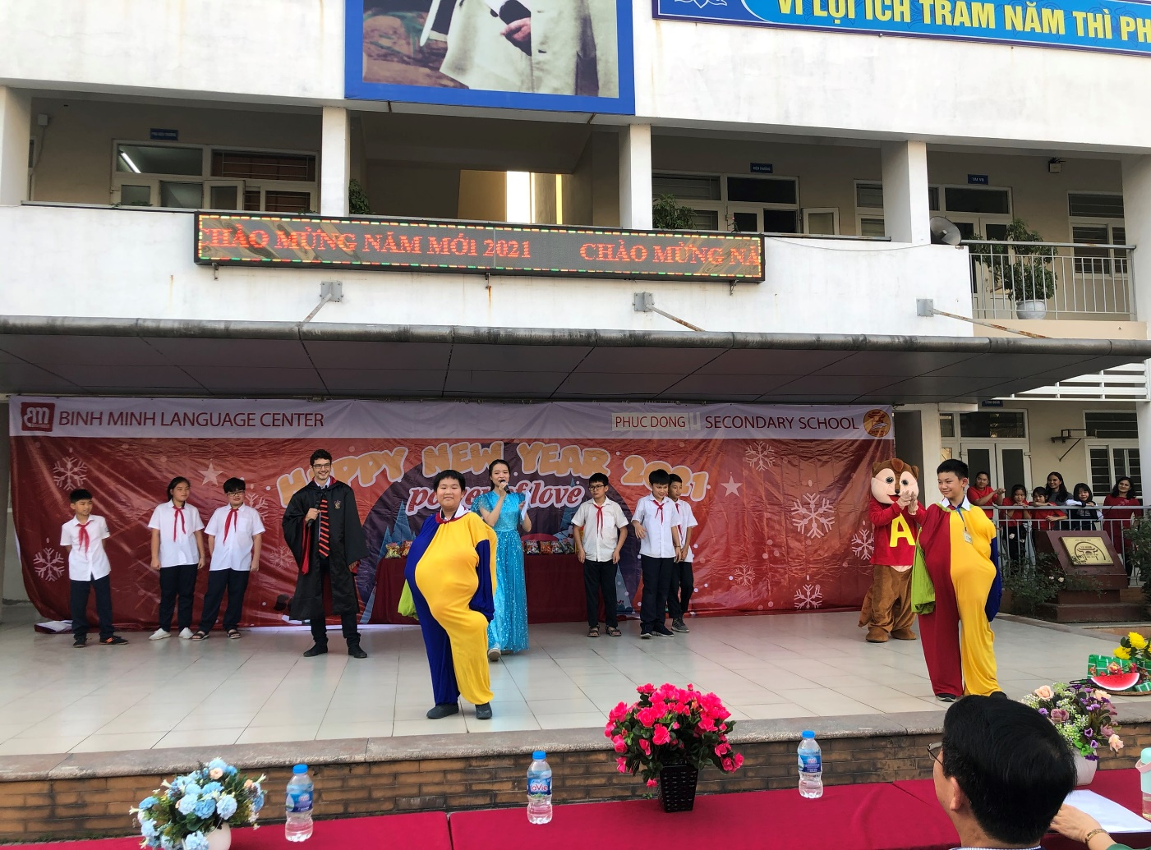
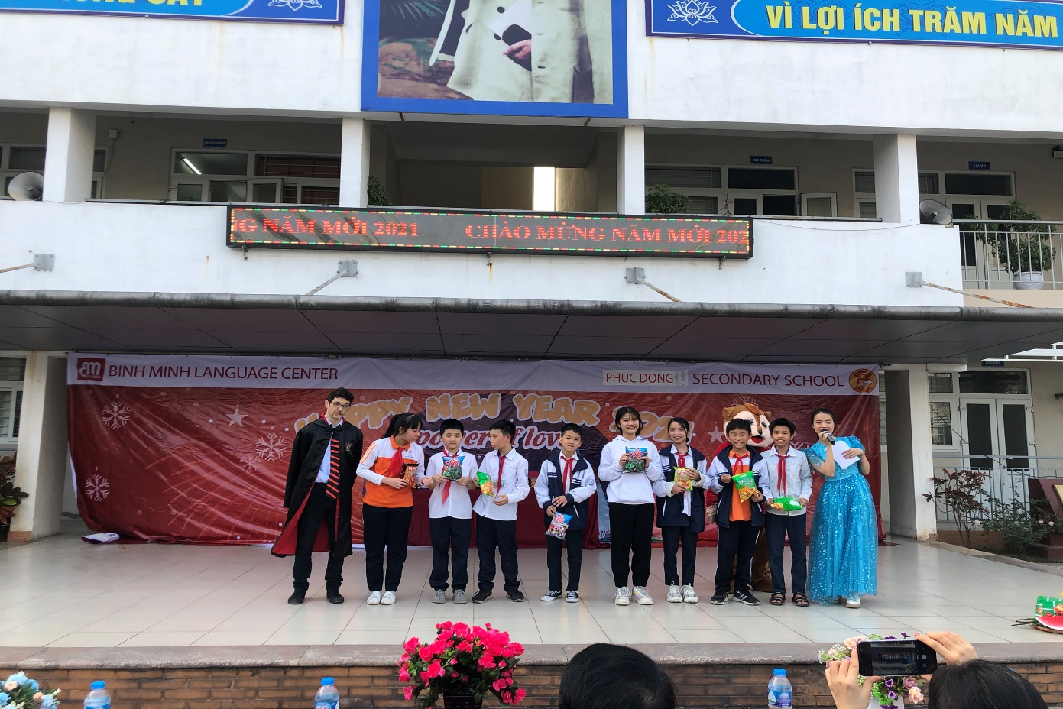
Học sinh tham gia trò chơi vận động “Love only grows by sharing”
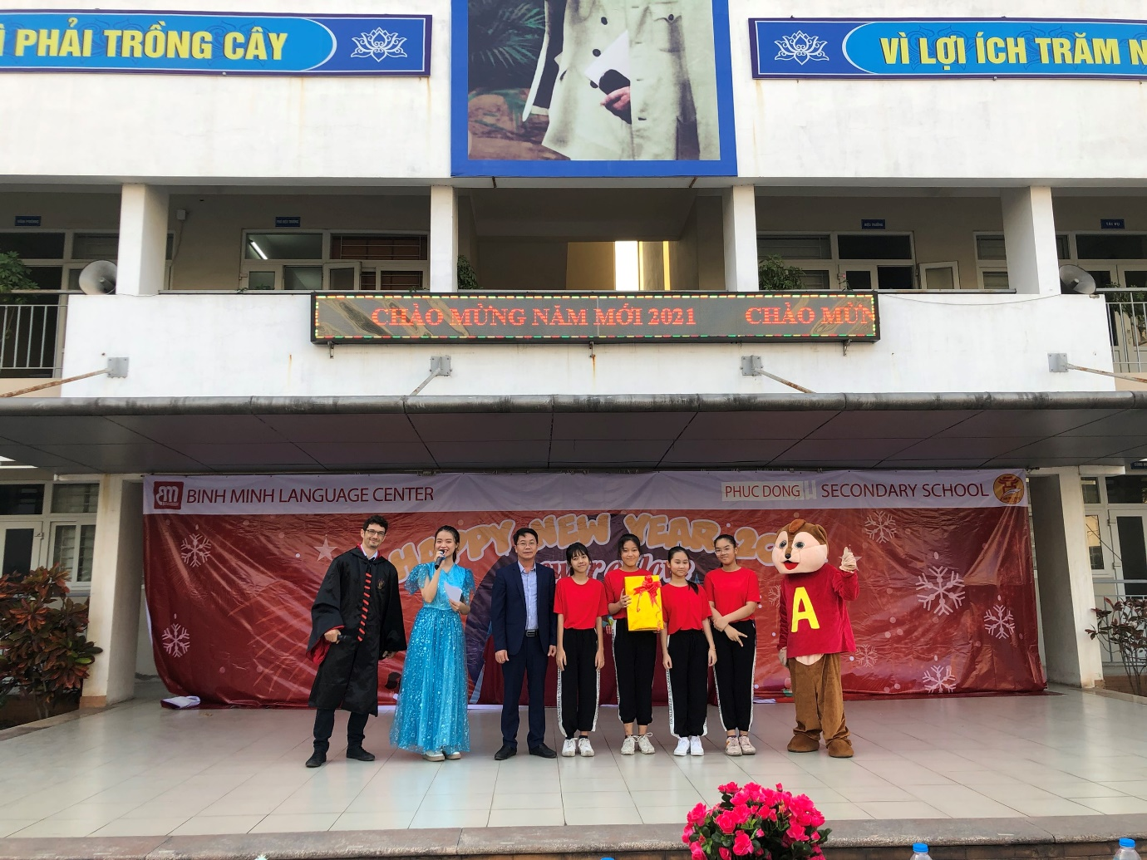
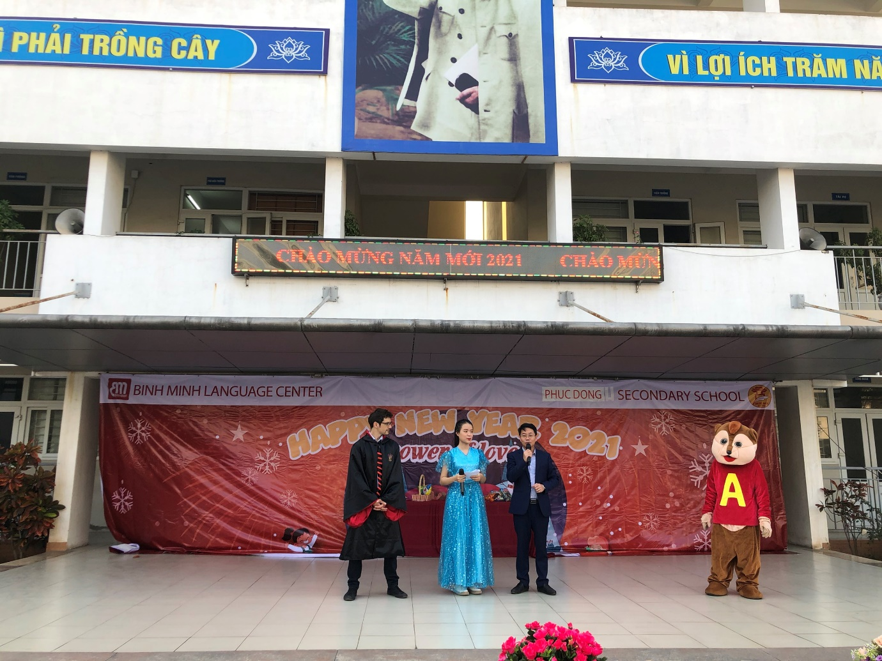
Thầy giáo Dương Văn Tuynh – Hiệu trưởng nhà trường phát biểu
và chụp ảnh lưu niệm
Nguyễn Phượng Hồng

